BL7-SPB ВСЯ БЕЛАРУСЬ ЗА 7 ДНЕЙ (НА АВТОБУСЕ ИЗ САНКТ-ПЕТЕРБУРГА)

САНКТ-ПЕТЕРБУРГ — ВИТЕБСК — МИНСК — «МИР-НЕСВИЖ» — БРЕСТ — БЕЛОВЕЖСКАЯ ПУЩА — ГРОДНО — ЛИДА — МИНСК – ХАТЫНЬ – САНКТ-ПЕТЕРБУРГ

7 дней / 6 ночей

Этот семидневный тур включает в себя самые известные достопримечательности центральной и западной Беларуси. Туристы смогут увидеть блистательный Витебск, столичный Минск, величественные замки в Мире и Несвиже, героическую Брестскую крепость, легендарную Беловежскую пущу, королевский город Гродно, а также готический Лидский замок. Эти удивительные уголки Беларуси расскажут свои истории и помогут познакомиться с самыми разными гранями белорусской культуры. Данный тур идеально подходит для первого знакомства с Беларусью, и часто является своего рода вступлением к таким программам как «Белая Русь: Вояж от Днепра до Двины» и «Полесская одиссея».

ПРОГРАММА ТУРА

1 ДЕНЬ: САНКТ-ПЕТЕРБУРГ – ВИТЕБСК
Отправление на автобусе из Санкт-Петербурга: в 09:30 встреча, отправление в 10:00 от ст. м. Московская (дом 189 по Московскому проспекту). Туристов встречает гид-сопровождающий с табличкой «Вся Беларусь за 7 дней». Размещение в автобусе согласно забронированным местам. Знакомство группы, вступительная информация от гида - сопровождающего. Переезд на автобусе по территории России (~550 км), с остановками и временем на питание. Обед*. Символическое пересечение российско-белорусской границы – без виз, пограничного и паспортного контроля! Переезд в Витебск (~100 км). Размещение в гостинице. Свободное время. Ночлег в гостинице.

2 ДЕНЬ: ВИТЕБСК – МИНСК
Завтрак. Экскурсия по Витебску с сопровождающим: Старый город, Ратуша, летний амфитеатр – основная площадка для проведения фестиваля «Славянский базар», Успенский Покровский и Благовещенский соборы, губернаторский дворец, а также площадь Победы – самая большая в Беларуси. Свободное время, для желающих за дополнительную плату экскурсия «Витебские этюды»: посещение дома-музея Марка Шагала и художественного музея Витебска*. Вы посетите домик, в котором художник провел юношеские годы. В нем представлены предметы быта рубежа XIX – нач. XX вв., а также копии архивных документов и работ художника, рассказывающие о жизни Марка Шагала. Экспозиция художественного музея познакомит с шедеврами белорусского и мирового искусства. Обед*. Переезд в Минск. Размещение в гостинице. Свободное время. Ночлег в гостинице.

3 ДЕНЬ: МИНСК – ЛИНИЯ СТАЛИНА* – МИНСК
Завтрак. Обзорная автобусная и пешеходная анимационно-театрализованная экскурсия по главным памятникам и достопримечательностям: Площадь Независимости, старый город, ратушная площадь, православный и католический соборы, хоккейная арена, проспекты, площади и обелиски белорусской столицы. Во время экскурсии вы сможете стать непосредственными участниками важнейших исторических событий из жизни города: возле Ратуши бургомистр зачитает вам, как некогда жителям Минска в 1499 г., указ о наделении города правом на самоуправление, озорной шляхтич поведает обо всех тяготах непростой жизни в XVII в. в Речи Посполитой, а услужливый эконом из дома художника Ваньковича познакомит с Минском на рубеже XVIII и XIX вв. Вы узнаете не только то, как проводили вечера минские аристократы, но и как развлекались простые горожане на протяжении веков! Свободное время. Обед*. Для желающих за дополнительную плату посещение историко-культурного комплекса «Линия Сталина»*(трансфер+экскурсия+дегустация) - одного из наиболее грандиозных фортификационных ансамблей на территории Беларуси. В его основе лежат ДОТы и ДЗОТы Минского укрепрайона. В экспозиции есть все виды окопов, траншей и противотанковых рвов и т.д. Также здесь можно увидеть боевую технику, как современную, так и историческую (танки, самолеты, артиллерию, различные боевые установки). Завершится экскурсия дегустацией настоящей солдатской каши. Возвращение в Минск. Вечером для желающих за дополнительную плату поездка «Белорусский национальный ужин»*. Мероприятие проходит на гостеприимной сельской усадьбе вдали от городского шума и суеты (~ 30 км от Минска). Здесь можно не только отдохнуть, но и познакомиться с народной культурой, ведь одним из самых приятных, вкусных и полезных способов понять душу народа, является знакомство с его национальной кухней. Приятным дополнением станет знакомство с одним из древнейших среди традиционных белорусских промыслов – пчеловодством. Вы научитесь «разбираться» в меде, узнаете о разных его видах и обо всех полезных свойствах. Возвращение в Минск. Ночлег в гостинице.

4 ДЕНЬ: МИНСК – МИР – НЕСВИЖ – БРЕСТ
Завтрак. Экскурсионная поездка «Мир – Несвиж». Входные билеты в замки оплачиваются отдельно*. Этот день поразит величием и могуществом самого легендарного аристократического рода Речи Посполитой, приподнимет завесу тайны над древними секретами и мистическими происшествиями. Вас ожидает величественный средневековый Мирский замок, а в Несвиже – блистательный дворцовый комплекс XVI—XIX вв. – резиденция князей Радзивиллов. Переезд (~90 км.) в Мир. Вы сможете оценить мощь Мирского замка, прикоснуться к его древним стенам и почувствовать дух минувших эпох. Обед*. Переезд в Несвиж (~30 км.), где помимо восхитительного дворцово-паркового ансамбля вы также увидите Костел Божьего Тела – первый в Восточной Европе храм в стиле барокко, где находится усыпальница хозяев замка, вторая по величине в Европе после усыпальниц Габсбургов! Оба замка внесены в список всемирного культурного наследия ЮНЕСКО. Небывалый трагизм, страсть, мужество, самопожертвование и, конечно, захватывающая история вечной любви оживут перед вами в образе прекрасных архитектурных творений и увлекательных легенд! Переезд в Брест (~250 км). Размещение в гостинице. Свободное время. Ночлег в гостинице.

5 ДЕНЬ: БРЕСТ – БЕЛОВЕЖСКАЯ ПУЩА – ГРОДНО
Завтрак. Осмотр на автобусе исторического центра Бреста с сопровождающим: Свято-Симеоновский собор, бульвар литературных фонарей, городская оранжерея в стиле неомодерн, памятник «Тысячялетие Бреста», братская церковь Святого Николая в память о русско-японской войне, ретроспективный Крестовоздвиженский костел. Посещение героической Брестской крепости: монумент «Жажда», основной комплекс, Холмские ворота. Переезд в Беловежскую Пущу – последний реликтовый лес Европы, национальный парк, в котором сочетаются богатый растительный мир и изумительные ландшафты. Именно здесь обитают могучие зубры. Обед*. Обзорная экскурсия по Беловежской пуще. Для желающих за дополнительную плату посещение музея природы и вольеров с животными*. Переезд в Гродно (~185 км). Размещение в гостинице. Свободное время. Ночлег в гостинице.

6 ДЕНЬ: ГРОДНО – ЛИДА – МИНСК
Завтрак. Обзорная автобусная и пешеходная экскурсия: могучий Старый замок и изящный Новый дворец, католические монастыри бригиток и бернардинцев, величественный фарный костел Святого Франциска Ксаверия и самая старая аптека, живописные набережные Немана и Коложская церковь XII в. – прекрасно сохранившийся пример западнорусской православной культуры. Обед*. Переезд в Лиду (~150 км). По желанию за доп.плату экскурсия-дегустация на Лидский пивзавод "В столицу белорусского пивоварения"*. Переезд в Минск (~170 км.). Размещение в гостинице. Свободное время. Ночлег в гостинице.

7 ДЕНЬ: МИНСК – ХАТЫНЬ – САНКТ-ПЕТЕРБУРГ
Завтрак. Переезд в Хатынь (~50 км.) Пример деревни Хатынь послужил поводом для создания мемориального комплекса, собравшего в себе всю человеческую скорбь целой страны, потерявшей в годы Великой Отечественной войны более четверти своих жителей. Мемориал производит невероятно сильное впечатление на каждого, ступившего на его посыпанную пеплом землю. Хатынь стала именем нарицательным – символом человеческой жестокости и безумия, которое более не должно повториться. Обед*. Переезд в Санкт-Петербург (~725 км), прибытие вечером (ок. 23.00) на ст. метро Московская.
____________________
(*) Оплачивается и организовывается дополнительно. Туроператор оставляет за собой право замены транспорта (в группе менее 17 человек может предоставляться микроавтобус иномарка туристического класса) или средств размещения по маршруту на равнозначные той же категории (или выше), что указаны в программе тура, а также оставляет за собой право вносить изменения в экскурсионную программу в зависимости от объективных обстоятельств с сохранением объема и качества.

Базовая стоимость тура включает:
- Перемещение на туристическом автобусе согласно программе;
- Проживание (6 ночей) в отелях 2*/3*.
- 6 завтраков в гостиницах;
- Обзорная экскурсия по Витебску;
- Обзорная анимационная театрализованная экскурсия по Минску;
- Осмотр с сопровождающим Мира и внешний осмотр Мирского замка;
- Осмотр с сопровождающим Несвижа и внешний осмотр Несвижского замка;
- Осмотр исторического центра Бреста;
- Экскурсия по Брестской крепости;
- Обзорная экскурсия по Беловежской пуще;
- Обзорная экскурсия по Гродно;
- Внешний осмотр Лидского замка;
- Посещение мемориального комплекса «Хатынь»;
- Экскурсионное сопровождение в автобусе;
- Услуги анимационных команд;
- Фирменный сувенир;
- Карта Минска и справочные материалы.

Дополнительно оплачивается в офисе (предоставляется комиссия, согласно прайсу): | Цена (взр./дет. до 16 лет)
Пакет «Оптимум» (7 обедов + входные билеты в Мир и Несвиж+ «Витебские этюды» + музей природы и вольеры в Беловежской пуще) | 5 900 / 5 000 RUB
Питание (7 обедов) | 3 900 / 3 600 RUB
Входные билеты и экскурсионное обслуживание по музейным экспозициям в Мире и Несвиже | 1 500 / 1 100 RUB
Экскурсионная поездка «Линия Сталина» (трансфер + входные билеты + экскурсионное обслуживание + дегустация) | 1 200 / 900 RUB
Экскурсионная поездка «Национальный ужин» | 2 100 / 1 900 RUB
Экскурсия-дегустация на Лидский пивзавод "В столицу белорусского пивоварения" | 1 300 RUB (взрослый);
«Музей природы и вольеры с животными в Беловежской пуще» (входные билеты в музей природы + экскурсия по музею природы + входные билеты в вольеры с животными) | 600 / 400 RUB
Дополнительная ночь в отеле туристического класса по маршруту тура (с завтраком): ½ TWIN | 1 500 RUB
Дополнительная ночь в отеле туристического класса по маршруту тура (с завтраком): SINGLE | 2 100 RUB

ПРОЖИВАНИЕ В ГОСТИНИЦАХ
ВИТЕБСК
ГОСТИНИЦА «ВИТЕБСК»
Расположена в самом центре города, недалеко от основных достопримечательностей.
Год постройки: 1973
Год реконструкции: 2011
Количество корпусов: 1
Количество этажей: 12
Наличие лифта: есть
Количество номеров: 201
Номерной фонд: 271 койко-место
Питание: завтрак континентальный
МИНСК
ГОСТИНИЦЫ СЕТИ TIME 2*:
СПОРТ-ТАЙМ 2*/ АЙТИ-ТАЙМ 2* / ИСТ-ТАЙМ 2*

3 идентичных отеля в разных районах города – это новые гостиницы эконом-класса, построенные специально к Чемпионату Мира по хоккею 2014 г. В сеть «Time» входят следующие отели: «Sport Time», «East Time», «IT Time». Несмотря на тематические различия отелей, вы можете остановиться в любом из них, и вас встретят с теплом и радушием. Номера во всех отелях стандартные, и различаются только цветовой гаммой.
Год постройки: 2014
Количество корпусов: 1
Количество этажей: 9
Наличие лифта: есть
Количество номеров: 134
Номерной фонд: 262 койко-места
Питание: завтрак шведский стол в отеле
БРЕСТ
ГОСТИНИЦА «БЕЛАРУСЬ»

Гостиница расположена недалеко от пешеходной улицы города, набережной реки Муховец и музеев города.
Год постройки: 1971
Год реконструкции: 2011
Количество корпусов: 1
Количество этажей: 8
Наличие лифта: есть
Количество номеров: 143
Номерной фонд: 209 койко-место
Питание: завтрак (шведский стол // континентальный – на выбор)
ГРОДНО
ГОСТИНИЦА «ТУРИСТ»
Расположена недалеко от Румлевского парка и реки Неман, в одном из живописнейших районов города.
Год постройки: 1987
Год реконструкции: 2011
Количество корпусов: 1
Количество этажей: 7
Наличие лифта: есть
Количество номеров: 134
Номерной фонд: 211 койко-место
Питание: завтрак (шведский стол // континентальный – на выбор)
МИНСК
ГОСТИНИЦЫ СЕТИ TIME 2*:
СПОРТ-ТАЙМ 2*/ АЙТИ-ТАЙМ 2* / ИСТ-ТАЙМ 2*

3 идентичных отеля в разных районах города – это новые гостиницы эконом-класса, построенные специально к Чемпионату Мира по хоккею 2014 г. В сеть «Time» входят следующие отели: «Sport Time», «East Time», «IT Time». Несмотря на тематические различия отелей, вы можете остановиться в любом из них, и вас встретят с теплом и радушием. Номера во всех отелях стандартные, и различаются только цветовой гаммой.
Год постройки: 2014
Количество корпусов: 1
Количество этажей: 9
Наличие лифта: есть
Количество номеров: 134
Номерной фонд: 262 койко-места
Питание: завтрак шведский стол в отеле

ЭКСКУРСИОННАЯ ПРОГРАММА
ЭКСКУРСИЯ ПО ВИТЕБСКУ

Витебск – город, воспетый Марком Шагалом. Со времен молодости великого художника Витебск сохранил свое очарование – высокие берега над Западной Двиной и чудесные виды на купола церквей, шпили костёлов и черепичные крыши старого города. Грациозная башня ратуши, фасады церквей в стиле знаменитого виленского барокко, невысокие дворянские особнячки и дома из красного кирпича – на этих улицах прошло детство Марка Шагала и в каждом полотне великого художника прочитывается силуэт этого прекрасного города. Витебск артистично богемен и провинциален одновременно, с уютными улицами, оригинальными городскими скульптурами и возрожденными церквями. Холмистый центр города, берега рек Витьба и Западная Двина открывают перед гостями и жителями города свои живописные виды.
Продолжительность:~2,5 ч.
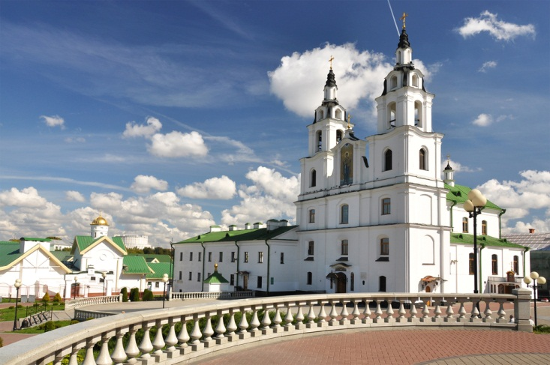 | ОБЗОРНАЯ ЭКСКУРСИЯ ПО МИНСКУ  Минск – город, где отдыхает душа. Минск – уютный город с радушными людьми и центром в стиле неоклассицизма, вошедшим в учебники европейской архитектуры. Город сильно пострадал после войны – его отстраивали лучшие московские и ленинградские специалисты. Теперь Минск – живая декорация к фильмам про идеальный советский город, где хорошо жить, любить и работать, т.н. «город солнца». Широкие проспекты, просторные площади, сталинский ампир – Минск удивительно гармоничен и светел, а местные жители доброжелательны и всегда готовы помочь потерявшемуся туристу. Белорусская искренность и гостеприимство подкупают с первых минут.  Продолжительность: ~3 ч.
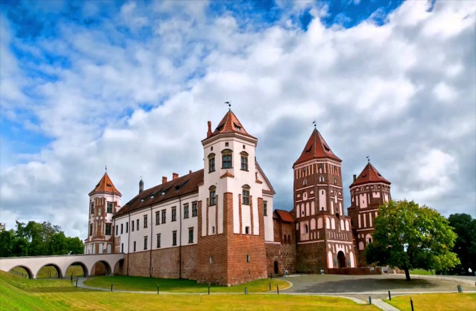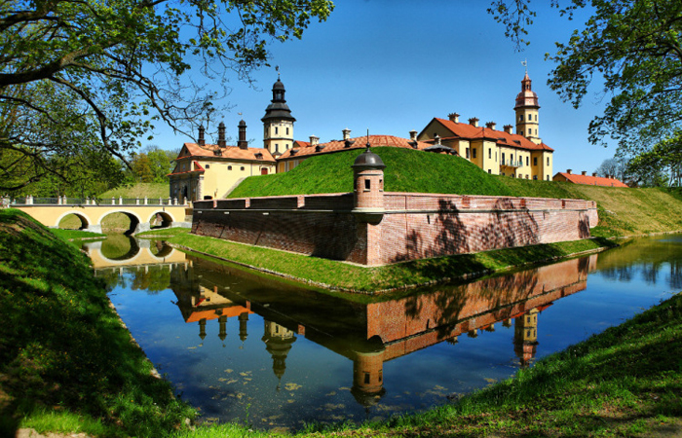 | ЭКСКУРСИОННАЯ ПОЕЗДКА «МИР – НЕСВИЖ»  12 золотых апостолов в человеческий рост, таинственные катакомбы, проклятие князей, призрак черной дамы, сокровища Радзивиллов - обо всем этом можно узнать во время экскурсии «Мир – Несвиж». В Мире Вас ожидает величественный средневековый замок, а в Несвиже – блистательный дворцовый комплекс XVI—XIX вв. – резиденцию князей Радзивиллов. Оба объекта по праву внесены в список всемирного наследия ЮНЕСКО. Также во время экскурсии Вы увидите Костел Божьего Тела – первый в Восточной Европе храм, возведенный в стиле барокко, где находится крипта княжеского рода (3-я по величине после усыпальниц Габсбургов в Вене и Мадриде) и Несвижскую ратушу – самую старую из сохранившихся в Беларуси. Вы сможете оценить мощь Мирского замка, прикоснуться к его древним стенам и почувствовать дух минувших эпох. Эта увлекательная экскурсия познакомит Вас с тайнами белоруской истории, с тем, какое отношение имели к ним могущественные Радзивиллы. Небывалый трагизм, страсть мужество, самопожертвование и, конечно, захватывающая история вечной любви оживут перед Вами в образе прекрасных архитектурных творений и увлекательных легенд!  Продолжительность: ~ 8 ч.
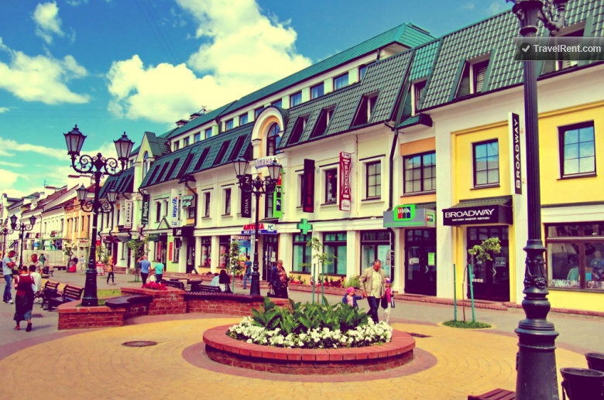 | ОСМОТР ИСТОРИЧЕСКОЙ ЧАСТИ ГОРОДА БРЕСТА С СОПРОВОЖДАЮЩИМ  Брест – это удивительный белорусский город, на самой границе с Польшей и Украиной. Впервые Брест появляется на страницах летописей в 1019 году. Тогда его исторический центр находился на месте нынешней брестской крепости, сейчас там расположился археологический музей «Берестье». Новый исторический центр радует уютными кварталами XIX века, колоритными домиками, изяшными церквями и костёлами, а также старинными газовыми фонарями, которые каждый вечер зажигает брестский фонарщик на пешеходной улице. Посреди города вы встретите скульптурные изображения самых разнообразных литературных героев, гостеприимных местных жителей и сможете почувствовать очарование этого уголка Беларуси.  Продолжительность: 2 ч.
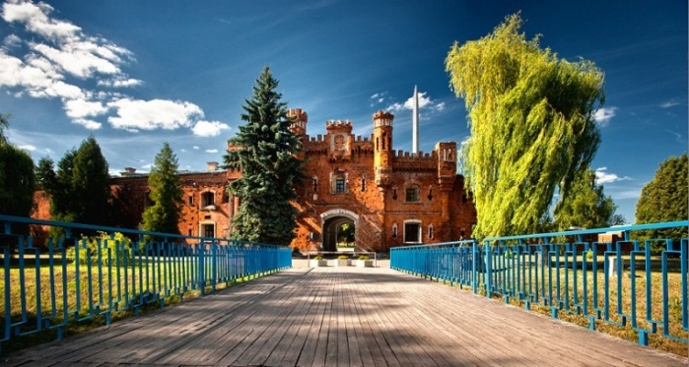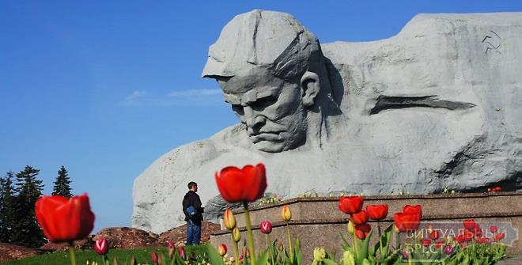 | ЭКСКУРСИЯ ПО БРЕСТСКОЙ КРЕПОСТИ  Существует ряд символов Великой Отечественной войны, которые навсегда вошли в память людей, неразрывно ассоциируясь с героикой и болью этого тяжелейшего периода нашей истории. Один из таких символов – Брестская крепость-герой.  Сложно переоценить подвиг советских воинов, которые первыми встретили врага в июне 1941-го и до конца защищали этот маленький кусочек большой Родины.  Мемориальный комплекс, который вырос на руинах крепости к 1971-му году, очень хорошо передаёт величие и грусть произошедших здесь событий.  В рамках экскурсии Вы пройдёте через монументальную звезду главного входа, увидите площадь церемониалов с вечным огнём и знаменитые Холмские ворота.  Продолжительность: ~ 2 ч.
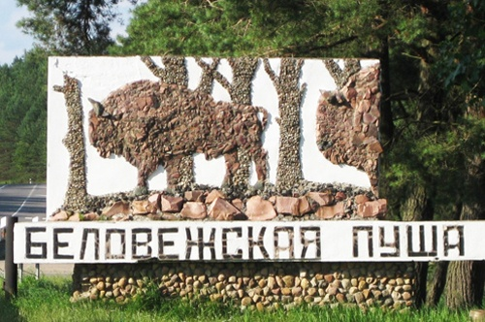 | ЭКСКУРСИЯ В БЕЛОВЕЖСКУЮ ПУЩУ  Национальный парк Беловежская пуща – единственный в Европе естественный лесной массив, сохранившийся в первозданном виде с присущей ему флорой и фауной со времен отступления последнего ледника. История этого первозданного уголка природы исчисляется тысячелетиями и сегодня находится под охраной ЮНЕСКО. Старшее поколение помнит песню о сказочной красоте Беловежской пущи, о чарующем пении птиц. Из числа редких видов птиц здесь встречается черный аист, бородатая неясыть и орлан белохвост. Дремучие леса стали надежным убежищем для могучих и в тоже время беззащитных зубров. В Европе такой большой популяции зубров больше нет нигде. В лесной чаще бродят благородные олени, косули, лоси. Под многовековыми дубами в поисках желудей гребутся дикие кабаны. Не дремлют и хищные обитатели леса: волки, лисицы, рыси, куницы. В реках Неревка, Нарева и Лесная водится 24 вида рыб.  Продолжительность: ~ 4 ч.
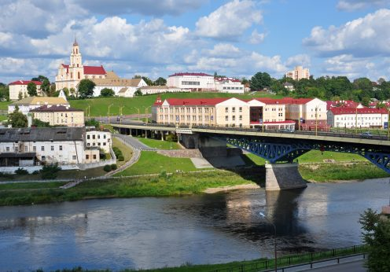 | ЭКСКУРСИЯ ПО ГРОДНО  Гродно входит в число старейших городов Беларуси, известный не только своим пограничным характером, но и сохранившимися памятниками старины. Говорят, что это самый европейский город Беларуси. Во времена Речи Посполитой здесь располагалась королевская резиденция, а также проходили заседания сейма. Во время экскурсии по древнему городу Гродно Вы увидите: Старый королевский замок, Новый дворец, иезуитский костёл, монастыри бернардинцев и францисканцев, рыночную площадь, набережные Нёмана, одну из древнейших церквей Беларуси – Борисоглебскую (Коложскую) церковь, старейшую в Беларуси синагогу и монастырскую аптеку, а также пройдете по старинной пешеходной улице.  Продолжительность: ~2,5 – 3 ч.
ОСМОТР ЛИДЫ С СОПРОВОЖДАЮЩИМ
В западной части Беларуси, на древних землях, ранее принадлежавших воинственным балтским племенам, расположился город Лида. Здесь сохранился удивительный кусочек белорусского средневековья. В 1323 году Великий князь Гедымин приказал возвести замок образца “кастель”, как часть линии укреплений против крестоносцев Новогрудок – Лида – Крево – Медники - Трокай. При этом на долю Лиды выпала тяжёлая боевая судьба, замок пережил множество осад и штурмов, периодов упадка и возрождения. Сейчас Лидский замок восстал из руин, и поражает взгляд своим суровым величием. В наши дни Лида также известна как родина популярного в Беларуси кваса и пива.
Продолжительность: ~ 3 ч.
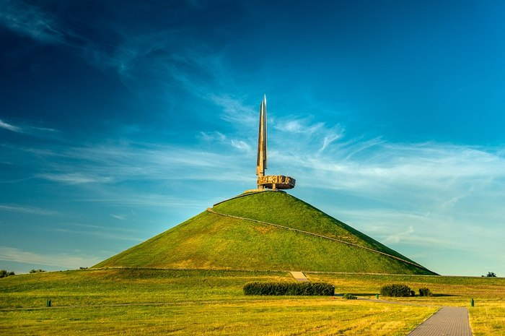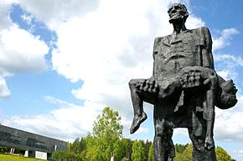 | ЭКСКУРСИОННАЯ ПОЕЗДКА «ХАТЫНЬ-КУРГАН СЛАВЫ»  В истории человечества есть ряд трагических событий, память о которых должна жить вечно, что бы служить назиданием последующим поколениям. Трагедия белорусской деревни Хатынь как раз относится к подобным мрачным, но поучительным моментам в истории.  Мемориал производит невероятно сильное психологическое впечатление на каждого, ступившего на его посыпанную пеплом землю. Пройдя по бетонным тропинкам погибшей деревни, услышав траурный звон колоколов, увидев силуэты труб сожжённых хат, вы не только узнаете историю оккупационных лет, услышите о количестве уничтоженных деревень и размерах концентрационных лагерей, но прочувствуете небывалую энергетику этого скорбного места и размер трагедии, постигшей обыкновенных людей. Хатынь стала именем нарицательным – символом человеческой жестокости и безумия, которое более не должно повторится.  Продолжительность: ~1 ч.

ВОЗМОЖНЫЕ ДОПОЛНИТЕЛЬНЫЕ СБОРНЫЕ МЕРОПРИЯТИЯ
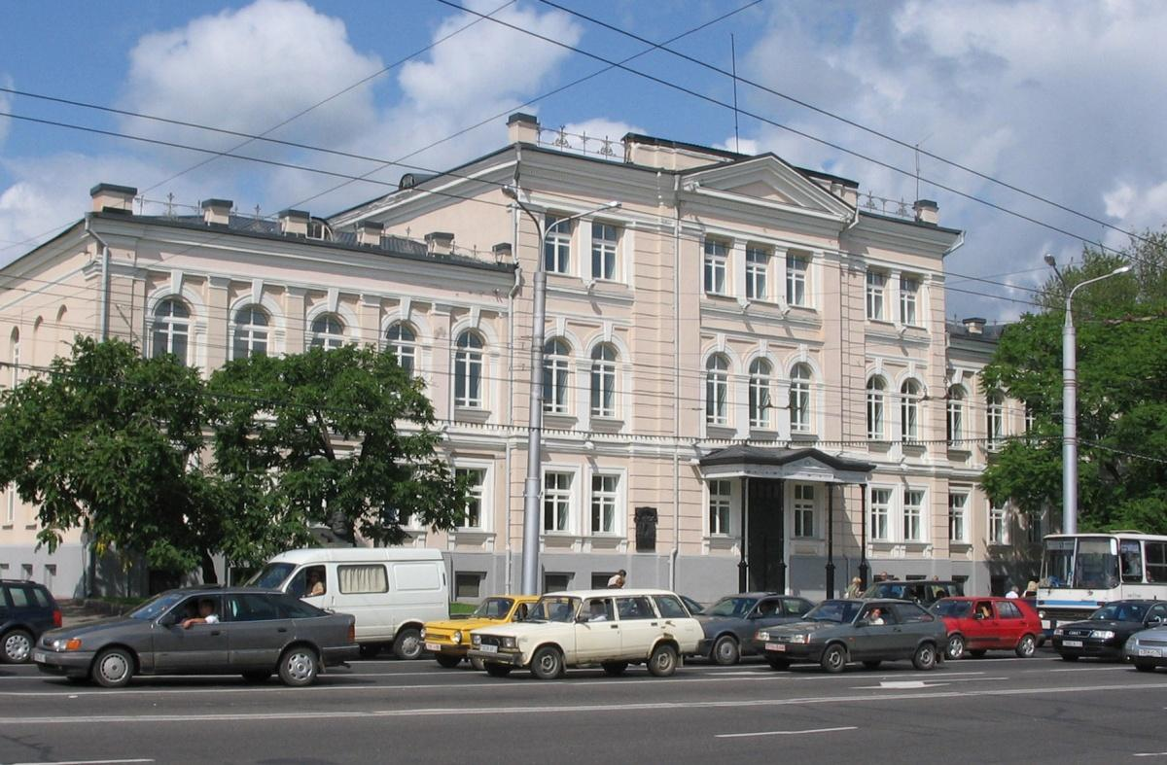 | ЭКСКУРСИЯ «ВИТЕБСКИЕ ЭТЮДЫ»: ПОСЕЩЕНИЕ ДОМА-МУЗЕЯ МАРКА ШАГАЛА И ХУДОЖЕСТВЕННОГО МУЗЕЯ ВИТЕБСКА  Музей всемирно известного художника Марка Шагала располагается на Покровской улице его родного Витебска в доме, который в начале 1900-х годов построил отец художника. Здесь Марк Шагал провел свои юношеские годы. В музее представлены предметы быта рубежа XIX-XX вв., а также копии архивных документов и работ художника, рассказывающие о годах жизни Марка Шагала и семьи его родителей в Витебске. Экспонируется несколько предметов, принадлежавших семье Шагалов. Интерьер дома был реконструирован по архивным документам и работам Марка Шагала, выполненным в витебский период его жизни.  В экспозиции художественного музея предоставлены коллекции русского и европейского фарфора и фаянса 18 - начала 20 ст., посуда Налибокской и Уречской мануфактур 18 в. Экспонируются произведения известных русских художников: Николая Сверчкова, Ивана Крамского, Архипа Куинджы, Исаака Левитана, Василия Перова, Ивана Шишкина, Ильи Репина и др.; представителей Витебской художественной школы: Юрия Пэна, Заира Азгура, Абрама Бразера, Соломона Гершова, Льва Лейтмана, Ефима Минина, Александра Ромма и др.  Продолжительность: ~2 – 2,5 ч.
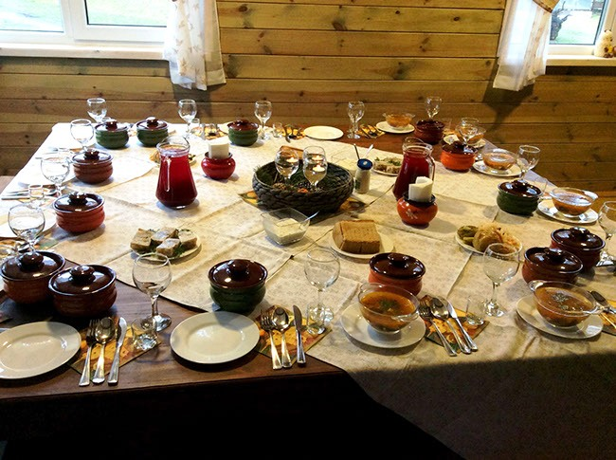 | БЕЛОРУССКИЙ НАЦИОНАЛЬНЫЙ УЖИН  «Белорусский вечер» проходит на гостеприимной сельской усадьбе вдали от городского шума и суеты. Здесь, в белорусской деревне, можно не только отдохнуть, но и познакомиться с народной культурой. Одним из самых приятных, вкусных и полезных способов понять душу белорусского народа, является знакомство с его национальной кухней.  На вечере по-белорусски, Вы отдохнете душой, насладитесь народной музыкой, разучите традиционные белорусские танцы, а также узнаете, какие застольные песни поют белорусы. Проводниками в мир народной культуры станут настоящие мастера фольклорного искусства.  Приятным дополнением станет знакомство с одним из древнейших среди традиционных белорусских промыслов – пчеловодством. Потомственный пчеловод, применив интерактивные методы, позволит Вам поближе познакомиться с жизнью пчел, поделится секретами пчеловодства, которые передавались из поколения в поколение, позволит побывать «внутри улья», представит различные продукты пчеловодства, а также тематические сувениры. Здесь, Вы научитесь «разбираться» в мёде, узнаете о разных его видах и обо всех полезных свойствах.  Продолжительность: ~5 ч.
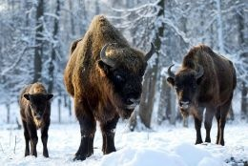 | МУЗЕЙ ПРИРОДЫ +ВОЛЬЕРЫ С ЖИВОТНЫМИ  Музей природы в Беловежской пуще по своему оформлению и богатству коллекций по праву является лучшим в Республике Беларусь. Во втором зале представлено сезонное развитие природы. В третьем зале можно ознакомиться с разнообразием животного мира водоемов и болот. Посетив музей, вы словно пройдете по экологической тропе. Экспозиции выполнены с максимальной приближенностью к реальности, они отображают богатство и разнообразие Беловежской пущи, создают атмосферу присутствия среди первобытной природы. Создать впечатление и определенное настроение помогают естественные звуки: щебет птиц, хрюканье и рев лесных животных, которые сопровождают путешествующих по музейной экотропе.  Продолжительность: ~1,5 ч.

